TÀI LIỆU HƯỚNG DẪN CẬP NHẬT THÔNG TIN CỦA GIẢNG VIÊN
(Dành cho Tài khoản Khoa – Bộ môn – Giảng viên trường ĐH GTVT)
- Địa chỉ truy cập chương trình

http://vanphongdientu.utc.edu.vn

Trong trường hợp đã gõ đúng địa chỉ như trên mà vẫn không vào được thì có thể liên hệ với TT ƯDCNTT để được hỗ trợ theo địa chỉ:

- Văn phòng giao dịch: Phòng 510 – Nhà A1 – Trường Đại học GTVT

- Điện thoại: 04 37665609

- Email: cait.info@utc.edu.vn

2. Đăng nhập chương trình (Chú ý: Tài khoản đã được bàn giao cho Tất cả các Khoa – Bộ môn)

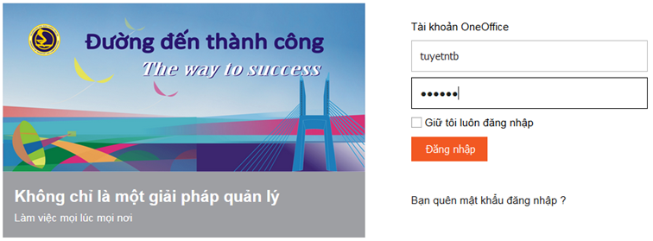

3. Giao diện chính của hệ thống sau khi đăng nhập
      - Sử dụng và khai thác các nội dung khác được cập nhật trong thời gian tới. Người sử dụng lưu ý: Tất cả những nội dung mới cập nhật hoặc các nội dung cần lưu ý sẽ có biểu tượng
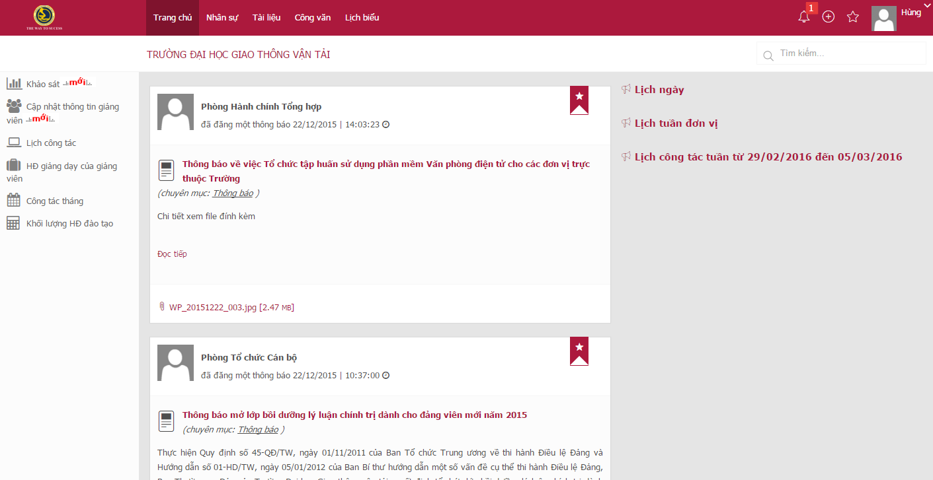

4. Cập nhật thông tin giảng viên
Lưu ý:
* Đối với mỗi loại tài khoản Khoa, Bộ môn, Giảng viên sẽ có mức độ tra cứu tùy vào quyền mà tài khoản đó được phân
- Đối với tài khoản của Khoa: có thể tra cứu và cập nhật thông tin của Giảng viên trong toàn Khoa
- Đối với tài khoản của Bộ môn: có thể tra cứu và cập nhật thông tin của Giảng viên trong toàn Bộ môn
- Đối với tài khoản của Giảng viên: chỉ có thể tra cứu và cập nhật thông tin của cá nhân Giảng viên
- Bước 1: Người sử dụng chọn Trang chủ Nhấn vào biểu tượng 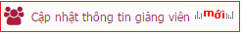 ở menu Trái của màn hình sau khi đăng nhập. Hệ thống hiển thị danh sách Giảng viên của toàn Khoa, hoặc Bộ môn
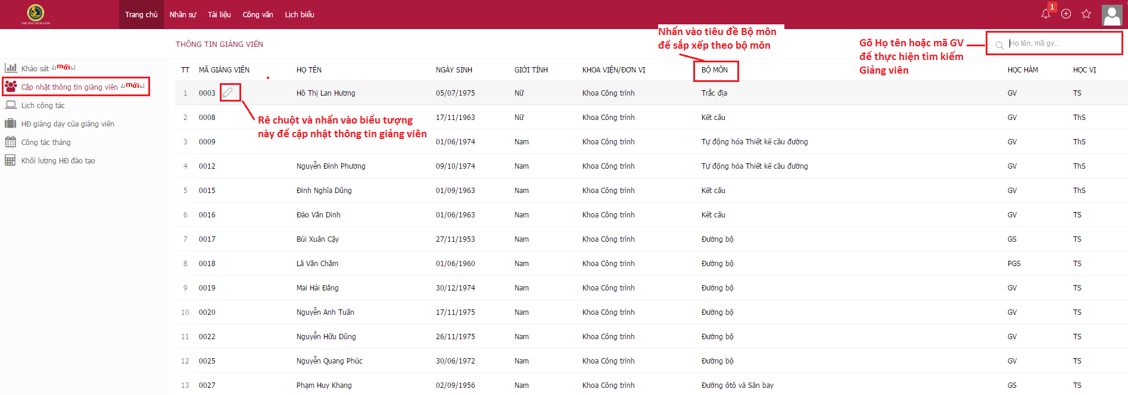
- Rê chuột và nhấn vào biểu tượng để cập nhật thông tin của từng giảng viên
- Nhấn vào Tiêu đề cột BỘ MÔN để sắp xếp danh sách giảng viên theo bộ môn
- Gõ Họ tên hoặc Mã giảng viên vào ô Tìm kiếm 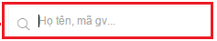 để thực hiện tìm kiếm
Bước 2: Cập nhật thông tin giảng viên
- Rê chuột và nhấn vào biểu tượng ở dòng tên của Giảng viên để cập nhật thông tin của giảng viên. Hệ thống hiển thị giao diện cập nhật thông tin như sau
Chú ý: - Các thông tin có dấu (*) hoặc (**) bắt buộc phải nhập.
- Kiểm tra các thông tin có dấu (*), các thông tin mặc định của Giảng viên như : Mã GV, Tên GV, ngày sinh, Học hàm, Học vị sẽ được phòng TCCB cập nhật trong thời gian tới, nếu có sai sót người sử dụng nhập ở mục Đính chính thông tin sai.
- Bấm (+) để thêm nhiều bản ghi.
- Bấm Cập nhật để lưu lại thông tin trước khi thoát.
- Bấm vào Ảnh đại diện để tải ảnh đại diện của giảng viên lên hệ thống

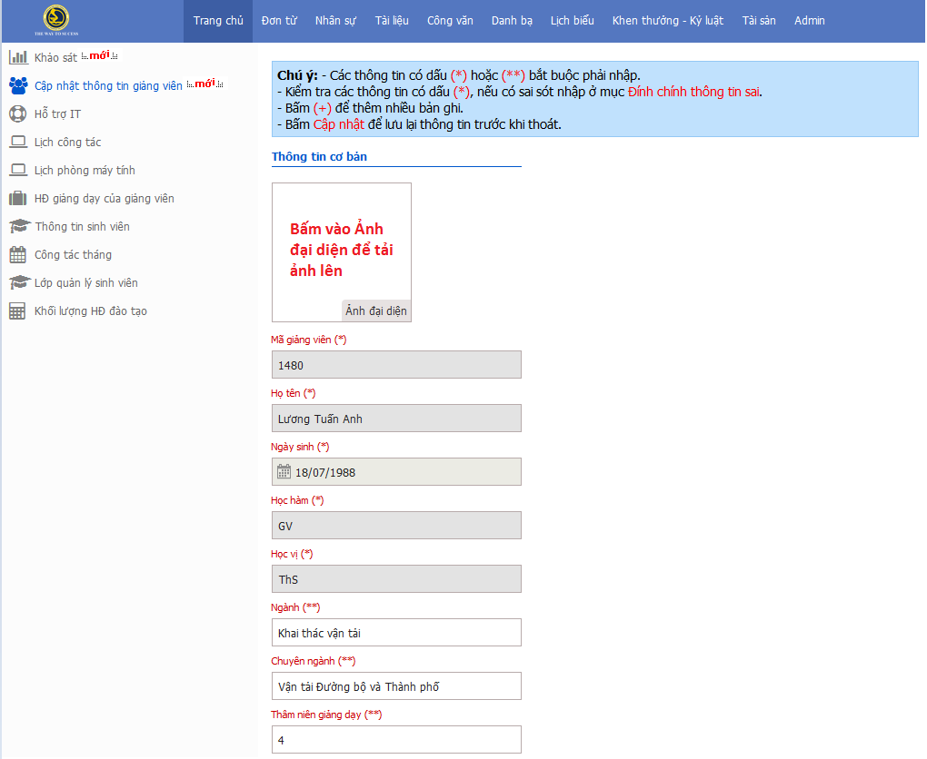
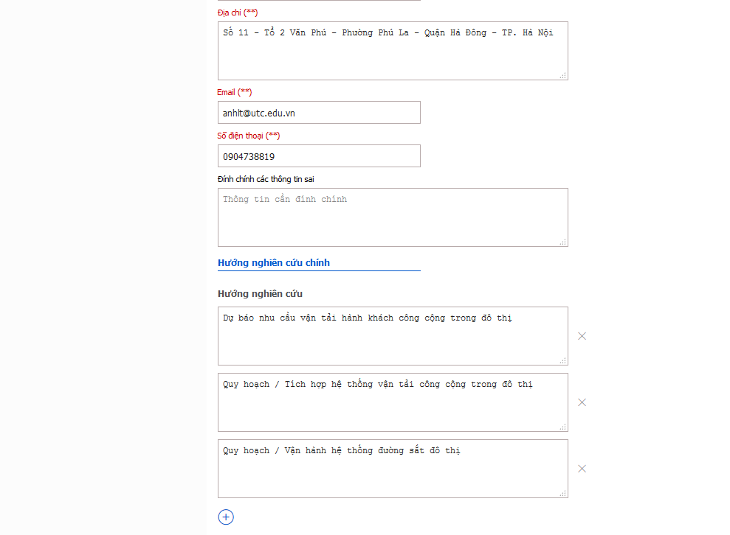

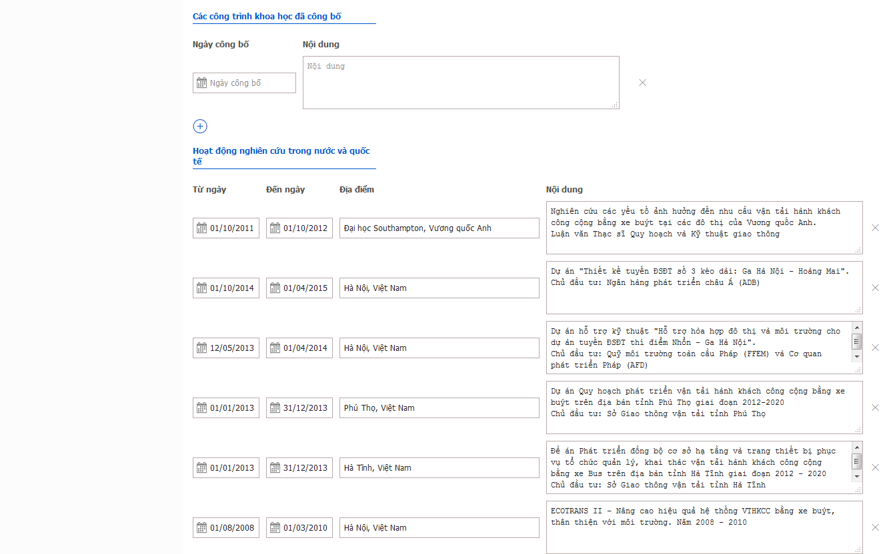

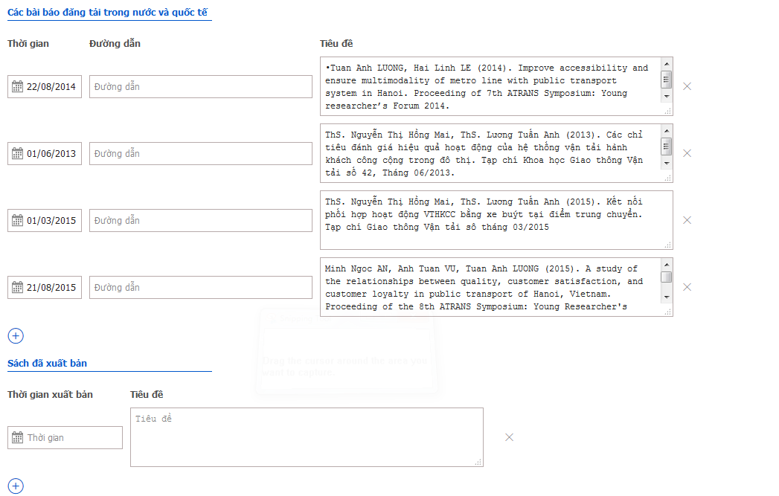

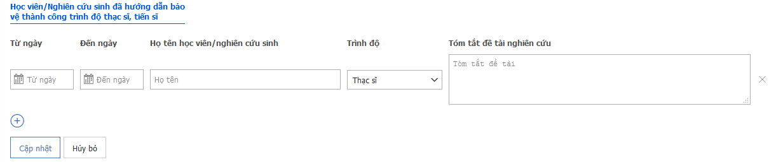
5. Xem thông tin Giảng viên đã cập nhật thông tin trên Cổng thông tin điện tử của Nhà trường
Sau khi thông tin của Giảng viên đã được cập nhật trên hệ thống văn phòng điện tử Người sử dụng có thể vào tra cứu thông tin giảng viên trên cổng thông tin điện tử của Nhà trường theo đường dẫn http://www.utc.edu.vn
Trên giao diện cổng thông tin điện tử của Nhà trường Nhấn chọn vào biểu tượng 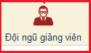
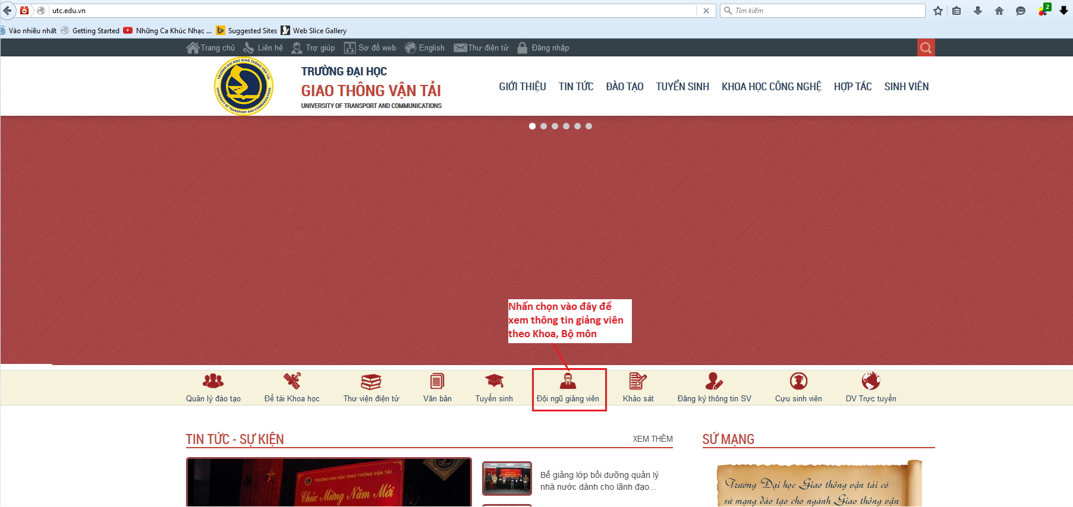

Màn hình hiển thị như sau:
- Nhấn chọn Tên Bộ môn mà người sử dụng muốn xem
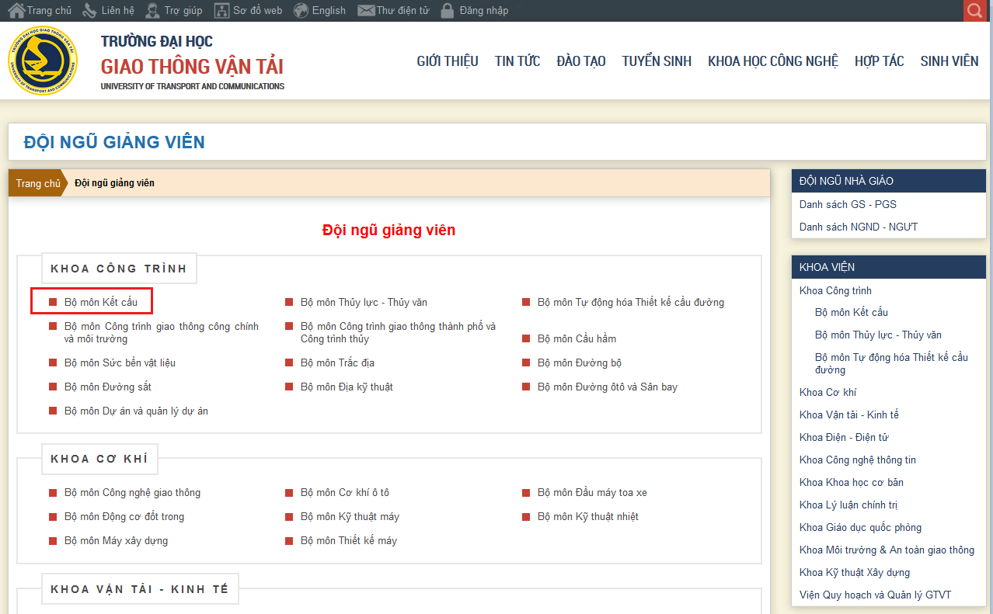
- Nhấn vào Chi tiết để xem chi tiết thông tin của từng Giảng viên
